Pedido de Informações nº. _____/2016
Excelentíssimo Senhor
Presidente da Câmara Municipal de Vereadores
Ver. GILBERTO CEZAR
Canela/RS

Senhor Presidente.
Os Vereadores signatários, no uso de suas atribuições legais e regimentais, solicitam que após aprovado em Plenário seja encaminhado à Administração Municipal PEDIDO DE INFORMAÇÕES para que seja informado:

Em relação ao cercamento/muro da Escola Conego João Marquesi.

- Se será feito nova licitação para conclusão do muro/cercamento da Escola Conego João Marquesi. Caso sim se já tem data prevista.

- Caso não seja feita nova licitação de que forma será concluída a obra? Há alguma parceria privada ou compensação de alguma empresa se caso positivo informar qual?

- Se há algum recurso reservado para esta obra? Se positivo informar de onde o mesmo veio.

- Cópia do contrato com a empresa que venceu a licitação.

- Cópia do termo de distrato do referido contrato.

- Cópia do das planilhas de medições da obra executada.

- Cópia dos pagamentos efetuados.

JUSTIFICATIVA:
As informações solicitadas atende a questionamentos feito pelos moradores, bem como a função de fiscalização e controle que cabe ao legislador, contidas na constituição federal, lei orgânica Municipal e Regimento Interno. Conforme fotos em anexo, a obra foi retomada.

Câmara Municipal de Canela/RS, 24 de março de 2016.
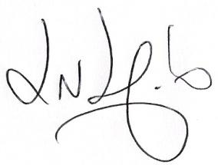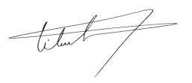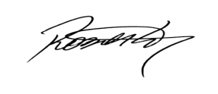
Luciano Melo Vilmar Santos Roberto Grulke Vereador PMDB Vereador PMDB Vereador PMDB

